苏州工业园区阳澄湖半岛开发建设有限公司观光车采购招标
苏州工业园区阳澄湖半岛开发建设有限公司就苏州阳澄半岛旅游服务有限公司观光车采购进行招标。现接受符合要求的供应商进行投标。
一、 招标项目名称：观光车
二、 招标人：苏州工业园区阳澄湖半岛开发建设有限公司
三、 招标内容及要求：
名称 | 观光车（如图1） |  | 数量 | 4 | 报价
招标要求
额定成员 | 14人（含驾驶员和副驾驶）
车身系统 | 座椅 | 客车冷泡海绵+PU皮革面料座椅
车身系统 | 车体 | 钢制车架+钢制顶棚骨架+整车增强型工程塑料覆盖件及仪表台
车身系统 | 车门 | 无
车身系统 | 仪表 | 数显仪表（含电压、车速、里程、灯光、前后换向等信号）
车身系统 | 后视镜 | 手动型外后视镜
车身系统 | 灯光及信号 | 组合前灯、组合后尾灯、高位装饰灯、电喇叭及倒车蜂鸣器、USB+点烟器充电插头
车身系统 | 音响 | 车载MP3收放机、专业扬声器
车身系统 | 顶拉手 | 汽车回弹式拉手
车身系统 | Logo | 可以定制车身logo
售后 | 提供保养和维修服务

（图1）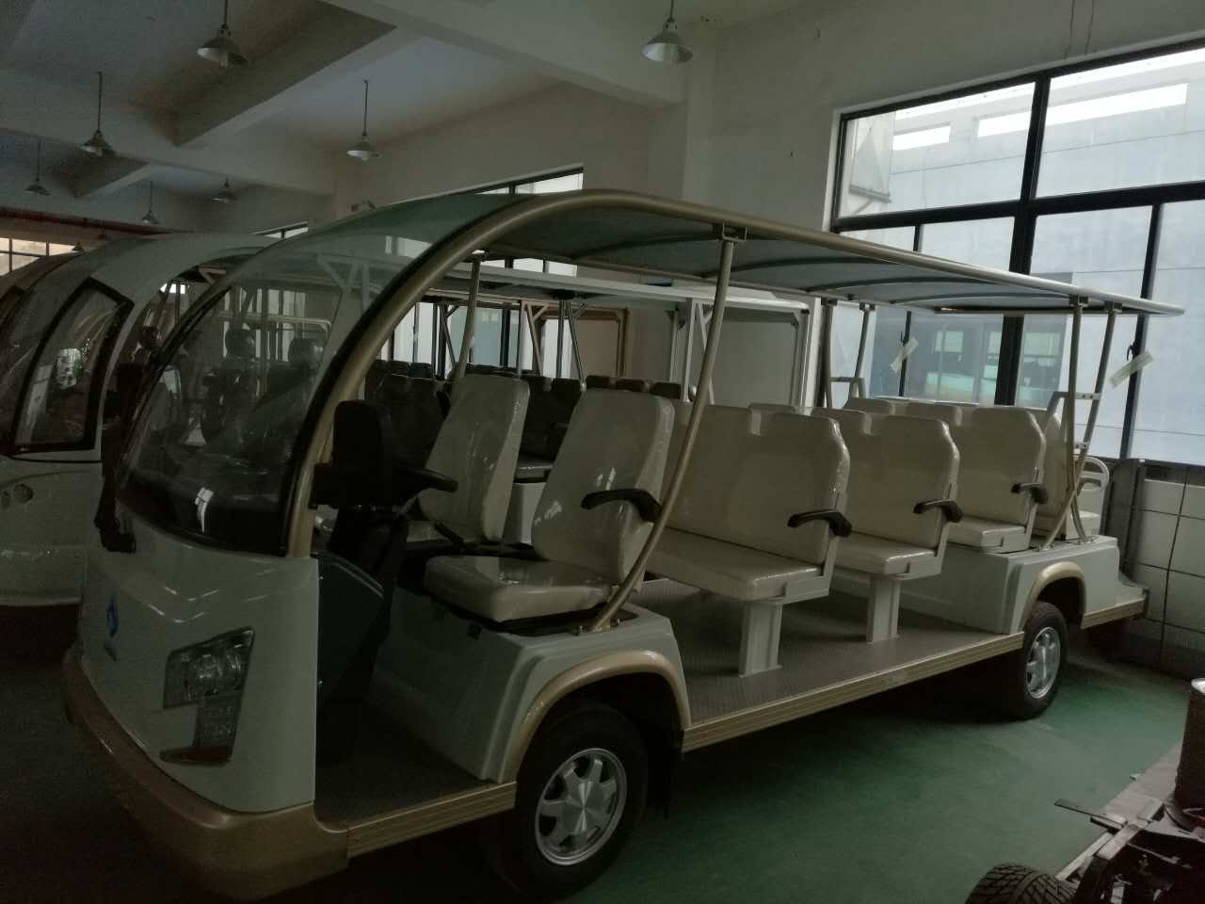
报价时，请投标方复制上表，报全所有价格。否则视为废标。
四、送标时间及要求
投标方应于2017年3月10日17:00前将投标信息密封递交苏州工业园区阳澄湖半岛开发建设有限公司办公室（苏州工业园区阳澄湖半岛慈云路9号）。并在密封袋上标清“观光车”字样，逾期视为自动放弃投标。
通讯地址：苏州工业园区阳澄湖半岛慈云路9号
联系电话：0512-67068818
传真：0512-67068899
联系人：陆先生
2017年 3 月6日

